BRIEFING
- Dados do Projeto
- Nome do Projeto: Expressões da Emoção
- Objetivo: Desenvolver uma campanha que explore diferentes nuances da emoção humana, buscando engajar o público em um nível sensorial e afetivo, gerando conexão imediata.
- Stakeholders: Equipe de Marketing, Diretores Criativos, Psicólogos Colaboradores, Designer Gráfico
- Público-Alvo
- Faixa etária: 18 a 45 anos
- Perfil: Pessoas sensíveis à comunicação visual e emocional, interessadas em experiências culturais, arte e moda.
- Hábitos: Redes sociais, consumo de conteúdos digitais, participação em eventos culturais.
- Tema Central
Emoção - cada ação da campanha deve explorar sentimentos humanos universais como alegria, saudade, surpresa, ternura e empatia. O conceito central se baseia na conexão emocional através de imagens, sons, cores e narrativa.
- Mensagem Chave
"Sentir é viver – descubra a intensidade de cada emoção."
A mensagem visa despertar sensações e reflexões profundas, reforçando a importância do sentir na experiência cotidiana.
- Canais de Comunicação
- Redes sociais: Instagram, TikTok e YouTube (formato vídeo e reels emocionai)
- Website e blog institucional
- Eventos presenciais com experiências sensoriais
- Publicidade em mídia digital e impressa (para reforço visual e textual)
- Linguagem e Estilo
- Visual: Cores que evocam sentimentos, contrastes dinâmicos, close-ups de expressões faciais.
- Tom: Sensível, inspirador, humano.
- Narrativa: Histórias curtas que provocam identificação e engajamento emocional.
- KPIs e Resultados Esperados
- Aumento de engajamento nas redes sociais (+30%)
- Crescimento no reconhecimento da marca como sensível e humana (+25%)
- Participação ativa em eventos promocionais (+20%)
- Alcance de público emocionalmente impactado, medido por interações, respostas e comentários.
- Insights e Recomendações
- Explorar elementos multissensoriais, como som e movimento, em conteúdos digitais.
- Criar experiências interativas que permitam ao público sentir e transmitir emoções.
- Testar diferentes emoções em campanhas piloto para identificar maior impacto emocional.
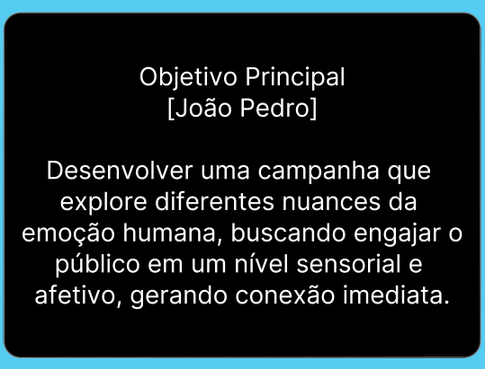
1. Definir as emoções principais: Escolha quais emoções você deseja explorar (alegria, nostalgia, surpresa, etc.) e como elas se conectam à mensagem ou produto da campanha.
2. Histórias autênticas: Use narrativas que reflitam experiências reais ou situações com as quais o público possa se identificar emocionalmente.
3. Elementos sensoriais: Incorpore música, cores, texturas e imagens que evoquem as emoções desejadas. Por exemplo, tons quentes para conforto ou trilhas sonoras emocionantes para entusiasmo.
.4. Interatividade: Considere criar experiências interativas, como vídeos imersivos ou campanhas em redes sociais que incentivem o público a compartilhar suas próprias histórias emocionais.
5. Call-to-action emocional: Finalize a campanha com uma mensagem que inspire ação, conectando a emoção despertada ao objetivo da campanha.
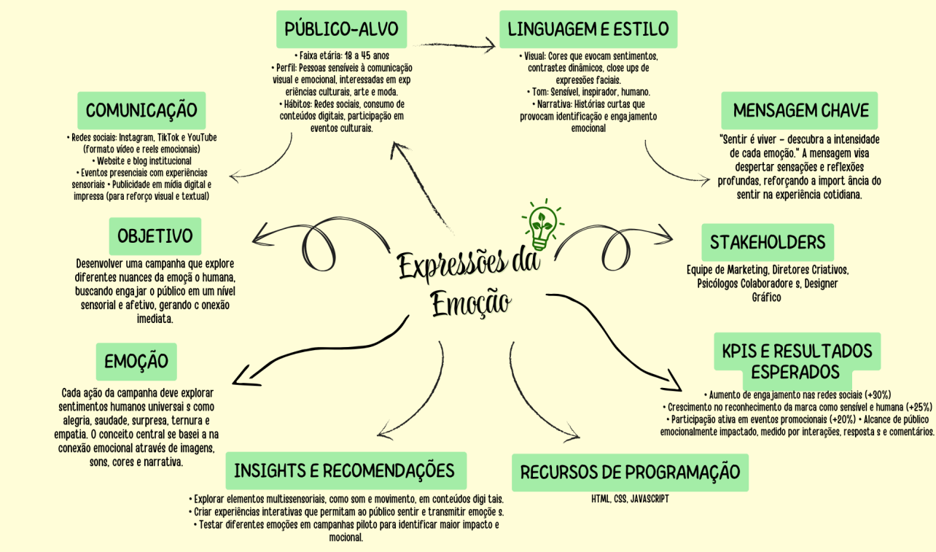
O mercado de expressões de emoção está em plena expansão, impulsionado por tecnologias de inteligência artificial, marketing emocional e pela crescente valorização da experiência sensível do consumidor. Empresas que conseguem traduzir emoções em estratégias de engajamento têm vantagem competitiva clara.

Panorama Geral do Mercado
- Marketing emocional: As marcas estão cada vez mais focadas em criar conexões afetivas com consumidores, utilizando narrativas e experiências que despertam confiança, pertencimento e alegria redmedia.com.br.
- Tecnologias de análise emocional: Ferramentas de IA e machine learning permitem detectar emoções em tempo real, seja em interações digitais ou presenciais, ajudando empresas a ajustar campanhas e produtos Delve AI.
- Tendência global: Pesquisas como “Consumidor do Futuro 2027: Emoções” mostram que a sensibilidade humana será a principal bússola do consumo nos próximos anos, transformando emoção em moeda de troca Exame.

Segmentos-Chave
Segmento | Oportunidades | Exemplos
Marketing e Publicidade | Criação de campanhas baseadas em emoções que aceleram decisões de compra | Storytelling, experiências imersivas
Tecnologia (IA e Big Data) | Softwares que analisam expressões faciais, voz e texto para mapear emoções | Ferramentas de análise de sentimentos em redes sociais
Varejo e Consumo | Produtos e serviços que despertam prazer e pertencimento | Experiências sensoriais em lojas físicas
Saúde e Bem-estar | Aplicativos que monitoram emoções para melhorar qualidade de vida | Apps de mindfulness e suporte emocional

Drivers de Crescimento
- Consumidor mais exigente: Busca marcas que ofereçam experiências autênticas e emocionais.
- Avanços tecnológicos: IA e reconhecimento facial/voz tornam a análise emocional mais precisa.
- Economia da experiência: O valor percebido vai além do produto, envolvendo sentimentos e memórias.
- ROI emocional: Empresas já conectam métricas como retenção e LTV (Lifetime Value) ao impacto emocional das campanhas redmedia.com.br.



Riscos e Desafios
- Privacidade: Coleta de dados emocionais pode gerar preocupações éticas e legais.
- Excesso de manipulação: Uso exagerado de gatilhos emocionais pode gerar desconfiança.
- Culturalidade: Emoções são interpretadas de forma diferente em cada cultura, exigindo adaptação.

Oportunidades no Brasil
- Mercado de varejo e e-commerce: Grande potencial para aplicar marketing emocional em campanhas digitais.
- Indústrias criativas: Música, cinema e moda já exploram emoções como diferencial competitivo.
- Startups de tecnologia: Espaço para soluções de análise emocional aplicadas a atendimento ao cliente e RH.

👉 Em resumo, expressões de emoção são hoje um ativo estratégico: quem souber medir, interpretar e aplicar emoções em produtos, serviços e campanhas terá vantagem competitiva. O Brasil, com sua cultura altamente expressiva, é terreno fértil para inovação nesse campo.

Descobrir como lidar com as emoções de forma leve e transformadora é um convite para quem busca mais equilíbrio na vida pessoal e profissional. O Curso das Emoções

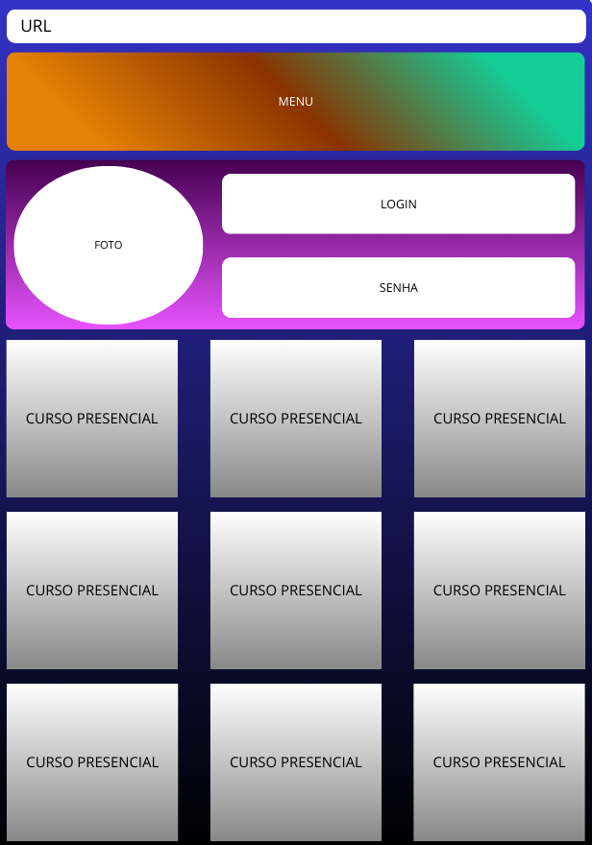
Link: expressoesdeemocao.com.br

